2015年高考模拟训练试题
语文(五)
注意事项：
1．本试题分为选择题和非选择题两部分，共8页。时间150分钟，满分150分。
2．务必将自己的班级、姓名、座号、考号填涂在答题卡的相应位置。

第I卷(共36分)
一、(15分，每小题3分)
1．下列词语中加点的字，读音全都正确的一项是
A．田塍(chéng) 熟稔(rěn) 土坯(pī)房 心惊胆颤(chàn)
B．浑(hún)浊 溃(kuì)脓 什刹(chà)海 按捺(nà)不住
C．摭(zhí)拾 纤(xiān)巧 上档(dǎng)次 熏陶渐(jiān)染
D．小觑(qù) 消弭(mí) 刨(páo)花生 一哄(hòng)而散
2．下列词语中字形没有错误的一组是
A．压榨 痉孪 双轨制 披沙拣金
B．坐标 神州 笔竿子 投机倒把
C．拉拢 股份 木版画 蝉联冠军
D．发泄 沧桑 绿茵场 事必恭亲
3．依次填入下列各句横线处的词语，最恰当的一组是
(1)为了倾听和触摸沙漠，我把我全部的感官都打开到了_____，因此我听到了不可能再听到的天籁，看见了不可能再见到的纯净的颜色。
(2)为确保新版文艺频道有个强势开头，也为了维护中央台自身形象，央视文艺频道改版推迟_____。
(3)随着未来的科学进步，我相信，宗教____教条______迷信，必将让位于科学；可是人的对于超越人世的渴望，必将由未来的哲学来满足。
A．极致 出台 以及／或 B．极限 出笼 及其／和
C．极致 出笼 以及／或 D．极限 出台 及其／和
4．下列各句中，加点成语使用正确的一项是
A．自主预习、自主探究是学习中一个非常重要的环节，切不可越俎代庖，用课堂上的 合作交流来解决一切问题。
B．在国家的宏观调控下，房价渐趋平稳，商品房市场一度出现了不瘟不火的局面。
C．孩子成长是个渐进的过程，尽管家长、老师苦心孤诣的教育必不可少，但我们也必 须要明白，给孩子一片天，让他们勇敢地接受岁月的洗礼。
D．今天我们提倡的创新，并不是要抛开先贤时代的成果另起炉灶，而是要站在前辈的 肩膀上一步一个脚印地前进，并努力超越前人。
5．下列各句中，没有语病的一句是
A．每年一度的“中国汉字听写大会”必将激励广大青少年正确书写、运用祖国语言文 字的自觉意识，不断提升他们的文化素质。
B．参加研制神舟七号飞船的全体科技工作者，在相关部门大力支持下，在全国人民的 热切关注中，经过不懈努力，神舟七号飞船终于成功发射。
C．近日南京军区用高仿真硅胶人像复原了1945年日军“受降仪式”现场。在复原场景中，日本中国派遣军总司令冈村宁次正向中国陆军总司令何应钦递交投降书。
D．去年年底，一位名叫奇尔布莱德的英国男子在其任职公司组织的圣诞聚会上狂跳 “骑马舞”时，因急性心力衰竭突然猝死，真可谓乐极生悲。
二、(9分，每小题3分)
阅读下面的文字，完成6～8题。
城市中的礼与乐
刘士林
礼、乐与城市文明有密切关系，这可从什么是文明，文明与城市的关系，以及什么是城市文明的核心内容等角度加以认识与阐释。
首先，在中国文献中，“文明”最早见于《易·乾·文言》和《尚书·舜典》，是指人们创造的用以区别“先进”与“落后”、“文明”与“野蛮”的一整套“形式符号系统”，也就是先秦儒家津津乐道的“礼乐制度”，它们的主要功能是为政治服务，所以古代中华民族的“文明”主要是指“政治文明”。
其次是“文明”与“城市”的关系一直十分密切，这在中西民族是高度一致的。在起源的意义上，英语中的“文明”(civilization)一词即源于拉丁文的“civitis”(城市)。在中国周代，建立“城市”的标志是不同于野蛮部落的祭祀与礼仪中心，如《诗经·大雅·緜》记载的“乃立冢土”。按照礼仪制度组织起来的人类活动，构成了最初的城市生活方式。在实践的意义上，依附于城市的中国古代礼仪制度的主要功能在于建立“夷夏之别”，有“礼乐”即“夏”(文明人)，失“礼乐”则为“夷”(野蛮人)。英文的“civi1ization”
一词，最初也是指城市居民的风俗、习惯和道德的高贵。城市文明的出现，第一次从文化模式上区别开“文明人”与“野蛮人”，构筑了“城市”与“乡村”在生活方式上的分界线。从当代语境看，与乡村、城镇及传统城市相比，城市、特别是大都市的“物质文明”与“政治文明”均获得了更高的发展，因而，一般性的“物质文明建设”与基本的“政治、法律制度建设”，已不能体现出城市文明在当代的发展水平，而作为一个社会更高发展目标的“精神文明建设”与“文化理想追求”才是其代表或象征。
再次，城市文明的核心在于“礼”与“乐”。《乐记》说：“乐者，天地之和也；礼者，天地之序也。和，故百物皆化；序，故群物借别。”引申地说，“礼”的功能在于划定秩序，“乐”的目的在于生产和谐。没有“序”的人群是野蛮的、混乱的，而丧失“和”的社会则是僵化的、非人性的，只有这两者的和谐发展，才能使人既在“礼”的前提下“相敬”，又在“乐”的引导下“相亲”。从当代的视角看，城市文明的核心即一个城市的人文精神系统。在表面上，一个城市的人文精神涉及它的各个方面，但可从“人文学”等相关研究入手，如香港中文大学前校长金耀基先生说：“人文学主要有两大块，一个是美学，一个是伦理学，分别讲什么是美的，什么是善的。”由此可知，一个城市的人文精神的主体是“城市的善”与“城市的美”，前者用来生产秩序、规范行为，后者用来调节情感，旨在使人获得快乐与自由。“礼”与“乐”、“城市的善”与“城市的美”，其和谐发展对于当代人十分重要。没有“礼”的约束与规范，人口众多而拥挤的城市必然混乱不堪；而失去“乐”的疏导，则会直接影响到都市人的心理健康与精神生态。
(选自《光明日报》)
6．从原文看，下列对“文明”的表述，不正确的一项是
A．“文明”一词最早见于我国古代文献《易·乾·文言》和《尚书·舜典》，其核心在于“礼”与“乐”。
B．被先秦儒家津津乐道的“礼乐制度”的主要功能是为政治服务，所以古代中华民族 的“文明”主要是指“政治文明”。
C．“文明”是指人们创造的用以区别“先进”与“落后”、“文明”与“野蛮”的一整套“形式符号系统”，中国古代礼仪制度的主要功能在于建立“夷夏之别”。
D．从当代语境看，作为一个社会更高发展目标的“精神文明建设”与“文化理想追求”才是城市文明，特别是大都市文明的代表或象征。
7．下列对于“文明与城市”关系的理解，不正确的一项是
A．“文明”与“城市”的关系一直以来都是非常密切的，这一点在中西方不同的民族中都是高度一致的。
B．在起源的意义上，英语中的“文明”(civi1ization)一词即源于拉丁文的“civitis”(城市)。
C．在中国周代，建立“城市”的标志是不同于野蛮部落的祭祀与礼仪中心，如《诗经·大雅·緜》记载的“乃立冢土”。
D．城市文明的出现，第一次从文化模式上区别开“文明人”与“野蛮人”，构筑了“城市”与“乡村”在生活方式上的分界线。
8．下列表述，符合原文内容的一项是
A．在当代城市，特别是大都市的“物质文明建设”与“政治、法律制度建设”，已不能体现出城市文明发展水平，应当予以废弃。
B．“礼”与“乐”是城市文明的核心内容。也是城市人文精神系统的两个重要组成部分，只有这两者和谐发展，才能使人“相敬”“相亲”。
C．“城市的善”主要用来维持生产秩序、规范行为；“城市的美”，主要用来调节情感，旨在使人获得快乐与自由。两者分属“美学”“伦理学”范畴。
D．尽管一个城市的人文精神涉及城市生活的方方面面，但要研究城市人文精神，却只 能从“人文学”的研究人手。
三、(12分，每小题3分)
阅读下面的文言文，完成9～12题。
王守仁，字伯安，余姚人。父华，成化十七年进士第一。华有器度，孝宗甚眷之。华性孝，士论多之。守仁娠十四月而生。祖母梦神人自云中送儿下，因名云。五岁不能言，异人拊之，更名守仁，乃言。登弘治十二年进士。正德元年冬，刘瑾逮南京给事中御史戴铣等二十余人。守仁抗章救，瑾怒，廷杖四十，谪贵州龙场驿丞。瑾诛，量移庐陵知县。入觐，迁南京刑部主事。
十四年六月，命戡福建叛军。行至丰城而宁王宸濠反，知县顾佖但以告。守仁急趋吉安，与伍文定征调兵食，治器械舟楫，传檄暴宸濠罪，俾守令各率吏士勤王。七月壬辰朔，宁王袭下九江、南康，薄安庆。或请救安庆，守仁曰：“不然。今九江、南康已为贼守，我越南昌与相持江上，二郡兵绝我后，是腹背受敌也。不如直捣南昌。贼闻南昌破，必解围自救。逆击之湖中，蔑不胜矣。”众曰“善”。宸濠果自安庆还兵。乙卯遇于黄家渡。明日，宸濠方晨朝其群臣，官军奄至。以小舟载薪，乘风纵火，焚其副舟。宸濠舟胶浅，仓卒易舟遁，王冕所部兵追执之。凡三十五日而贼平。
帝时已亲征，命安边伯许泰为副将军，偕提督军务太监张忠将京军数千，溯江而上， 抵南昌。忠、泰故纵京军犯守仁，或呼名谩骂。守仁不为动，抚之愈厚。病予药，死予棺，遭丧于道，必停车慰问良久始去。京军谓“王都堂爱我”，无复犯者。忠、泰轻守仁 文士，强之射。徐起，三发三中。京军皆欢呼，忠、泰益沮。
世宗甫即位，趣召入朝受封。因拜守仁南京兵部尚书。守仁不赴，请归省。守仁病甚，疏乞骸骨，举郧阳巡抚林富自代，不俟命竞归。行至南安卒，年五十七。
守仁天资异敏。年十七谒上饶娄谅，与论朱子格物大旨。游九华归，筑室阳明洞中， 数年无所得。谪龙场，穷荒无书，日绎旧闻。忽悟格物致知，当自求诸心，不当求诸事物，喟然曰：“道在是矣。”学者翕然从之，世遂有“阳明学”云。
(节选自《明史·王守仁传》)
9．对下列句子中加点词语的解释，不正确的一项是
A．十四年六月，命戡福建叛军 戡：纠正
B．俾守令各率吏士勤王 俾：使、让
C．王冕所部兵追执之 执：逮捕。
D．世宗甫即位，拜守仁南京兵部尚书。 甫：刚刚。
10．下列句子中加点的虚词用法相同的一项是
A．守仁急趋吉安，与伍文定征调兵食 况吾与子，渔樵于江渚之上
B．知县顾侣以告 请立太子为王，以绝秦望
C．逆击之湖中，蔑不胜矣 其李将军之谓也
D．守仁不为动 身死人手，为天下笑者
11．以下各组句子中，全都直接表现王守仁“多智善谋”的一组是
①刘瑾逮南京给事中御史戴铣等二十余人。守仁抗章救。
②急趋吉安，与伍文定征调兵食，治器械舟楫。
③或请救安庆，守仁曰：“不然。”
④凡三十五日而贼平。
⑤守仁不为动，抚之愈厚。
⑥忽悟格物致知，当自求诸心。
A．①②④ B．①③⑥ C．②③⑤ D．④⑤⑥
12．下列对原文有关内容的概括和分析，不正确的一项是
A．王守仁的出生及童年非常有传奇色彩。他母亲怀孕十四个月后才生下他来，祖母梦见神人从云中送一个婴儿下来人间，因此命名他为云。五岁还不能说话，直到五岁被异人拍打而且改名后，才开口会说话。
B．正德十四年六月，王守仁行军到丰城的时候，宁王宸濠发动叛乱。王守仁急忙将这件事通知顾佖，并采取征调兵粮，揭露宁王罪行等应对措施，对迅速平定叛乱起了重要作用。
C．王守仁个性有刚有柔。权宦刘瑾逮捕南京给事中御史戴铣等二十多人，他主持正 义，在朝廷上被杖责40大板，谪为贵州龙场驿丞。张忠、许泰等人故意刁难时，他又隐忍宽仁，最终感化了京兵。
D．守仁十七岁那年即与娄谅讨论朱子的格物致知之学；贬谪龙场之后，悟到格物致知之学应从内心而非外物而来。
第Ⅱ卷(共114分)
四、(24分)
13．把文中画横线的句子翻译成现代汉语。(10分)
(1)明日，宸濠方晨朝其群臣，官军奄至。(3分)

(2)病予药，死予棺，遭丧于道，必停车慰问良久始去。(3分)

(3)守仁病甚，疏乞骸骨，举郧阳巡抚林富自代，不俟命竞归。(4分)

14．阅读下面这首唐诗，回答问题。(8分)
再宿武关
李涉
远别秦城万里游，乱山^{[注]} 高下出商州。
关门不锁寒溪水。一夜潺湲送客愁。
[注]乱山，指商州附近的商山。商山有“九曲十八绕”之称，奇秀多姿，风景幽胜。
(1)在诗人眼里，重峦叠嶂、回环曲折的商山却变成了乱山，如何理解?(4分)
(2)诗的后两句，写“愁”别出心裁，诗人是如何表达自己的愁绪的?(4分)
15．补写出下列名句名篇中的空缺部分。(6分)
(1)______________，小年不及大年。 (《逍遥游》庄子)
(2)驾一叶之扁舟，_____________。 (《赤壁赋》苏轼)
(3)_______________，岂余心之可惩。 (《离骚》屈原)
(4)古来圣贤皆寂寞，________________。 (《将进酒》李白)
(5)子曰：“不愤不启，不悱不发，_________，则不复也。” (《论语》)
(6)___________________，佳木秀而繁阴。 (《醉翁亭记》欧阳修)
五、(12分)
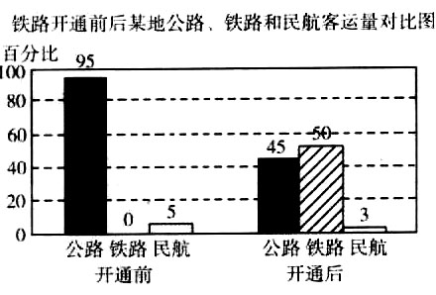
16．分析右图，得出结论，并合理推断其原因。要求：①语言表达准确、简明；②结论和原因均不超过25字。(4分)
(1)结论：______________________________。(2分)
(2)原因：______________________________。(2分)
17．将下面的句子组合成语意连贯、符合逻辑的一段话，将序号填在横线上。(4分)
①因而，不断健全和完善网络文化建设管理体制是一项社会任务
②唯有政府发挥主导作用，网络文化主体加强自律，社会发挥监管作用
③而且涉及多个部门和领域
④才能把网络文化建设管理体制落到实处
⑤但是网络文化资源的管理体制是切实存在的
⑥虽然网络文化存在于一个虚拟与现实相结合的世界
________________________________________________________
18．品读台湾诗人陈瑞山的哲理小诗《茶叶》，自选意象，另仿写一首，要求修辞、句式 与示例相同。(4分)
茶叶
火烤的煎熬
水烫的煎熬
一翻身
完成一片芬芳
六、(18分)
阅读下面文章，完成19～22题(18分)
围棋大师落下最后一子
王晶晶
陈祖德在68岁时落下人生的最后一粒棋子。
这位被称为围棋界泰斗的老人，曾和陈毅、金庸、吴清源交过手，战胜日本“棋仙”时只有19岁。就连如今声名显赫的聂卫平，也曾为了观看他与别人对战而逃课，被妈妈追得躲进了公园的男厕所里。
与陈祖德对弈的，还不仅仅是政治家、名流和围棋高手。死神两度在他对面坐下，他赢了胃癌，但最终输给了胰腺癌这个对手。
如果只是看照片，人们会用儒雅这个词来形容他，但那些熟悉他或者与他交过手的人知道，这个看上去谦和的人，骨子里非常刚毅。即使对面坐的是大人物，他也不会在棋盘上留情面。10岁时，陈祖德和时任上海市市长的陈毅下过一盘棋。这个瘦弱、一说话就脸红的小男孩，一旦捏起棋子，就忘了老师“要讲礼貌”的叮嘱，而是猛杀猛砍、步步紧逼。那时，他学棋刚刚3年。陈毅非但没有生气，还在吃饭时说：“陈祖德，你要把老前辈的本事都学过来，要超过他们。”这位打仗时都把围棋袋子搭在马屁股上的元帅，希望中国的围棋能赶超日本。在当时，两国棋手的水平相差悬殊，但那个闭塞的年代，中国棋手只能定期去新华社剪报，搜集《读卖新闻》上每天连载的棋局“豆腐块”来学习。
上世纪60年代，第一次去日本，18岁的陈祖德紧张得被日本媒体形容为“好像在接受入学考试”。不过，就是这个看上去像文弱书生的年轻人，一年后在北海公园悦心殿里，战胜了被称为“棋仙”的日本9段棋手杉内雅男。中国棋手战胜日本9段的消息传出北京后，这个戴眼镜的19岁青年迅速成为和雷锋、王进喜一样高大的偶像，还在民间掀起了一股久违的“围棋热”。
1975年，在一次全国性比赛的间隙，陈祖德遇到了当时只有15岁的刘小光。“来，让我看看你的棋力。”尽管那时他已经很累了，但还是下了一盘指导棋，并没有因为对方是个孩子就流露出随意。
5年后，刘小光，这个年轻的棋手在棋盘上战胜了自己的偶像。也是在那次比赛中，陈祖德开始便血，随后又吐血，被送入医院检查出罹患胃癌。即使躺在病床上，他还在 问：“我还能参加比赛吗?”对方没有回答。他把头埋起来哭了，觉得自己连再拼一次的机会都没了。
但他并没有就此认输。在医院躺了5个月，他就开始以每天500字的速度写自传。 “作为一个围棋手，我的运动生命是结束了，但这绝非我的终点，而是我新的起点。陈祖德可以不是围棋手，但陈祖德永远是一个围棋工作者。”他说。让他被更多人记住的，正是这本名为《超越自我》的自传。20世纪80年代中期，中央人民广播电台还以连播的形式播出。
跨过死亡这道坎后，1989年，陈祖德重回棋坛，两年后成为中国棋院第一任院长。 不过，刘小光觉得，性格像棋子一样黑白分明的陈祖德并不适合官场。为了引进国际象棋的一个干部，他在体委办公室里和领导吵了起来。当对方以“要按规矩办”搪塞时，他放下狠话：“如果你不答应，我就辞职。”“一个干部哪能这么干呢?官场上是要柔和、平衡，可他就是这样爱憎分明。”刘小光说。
2011年，死亡隔了31年再次前来赴约。他被确诊患上胰腺癌。但是这一次，对手没 有那么容易被打败。手术后一年，癌症复发。在协和医院的走廊上，他对刘小光说：“当 人大代表时，我是主张安乐死的。我心里有准备，如果最后没有希望，我想选择安乐死。”
可后来，他似乎改变了主意。开始和时间赛跑，整理历史上留下来的经典棋谱。他躺着，除了透析、打点滴，就是摆弄着架在床上的磁力棋盘，对每一张棋谱进行讲解、注释。
2012年10月31日的下午，他突然有所预兆地对刘小光说：“万一我来不及，后面的 棋谱你来帮我整理。”
陷入昏迷前，陈祖德突然想起什么似的翻着整理了一半的棋谱，念叨着“白20手有 问题”。在死亡赢得这局棋之前，这个总想着要超越自我的人拼尽全力又落下了一枚棋子。
(选自《中国青年报》2012年11月7日，有删改)
19．围棋大师陈祖德有哪些人格魅力?请简要概括。(4分)
20．简要分析文中画线句子的语言特点。(4分)
(1)死神两度在他对面坐下，他赢了胃癌，但最终输给了胰腺癌这个对手。

(2)这个瘦弱、一说话就脸红的小男孩，一旦捏起棋子，就忘了老师“要讲礼貌”的叮嘱，而是猛杀猛砍、步步紧逼。

21．请简要分析文章标题“围棋大师落下最后一子”的好处。(4分)

22．作者为什么说陈祖德是一个“总想着要超越自我的人”?结合文本谈谈你的理解。(6 分)
七、作文(60分)
23．阅读下面的文字，按要求作文。
修行的路总是孤独的／没有月华的夜晚／提上内心的灯笼／怀着美好的预感和吉祥的愿望走下去／坚韧地走过一个又一个鸟声如洗的清晨。
根据上面的材料，请自选角度，自拟题目，写一篇文章，文体不限(诗歌除外)，不少于800字。
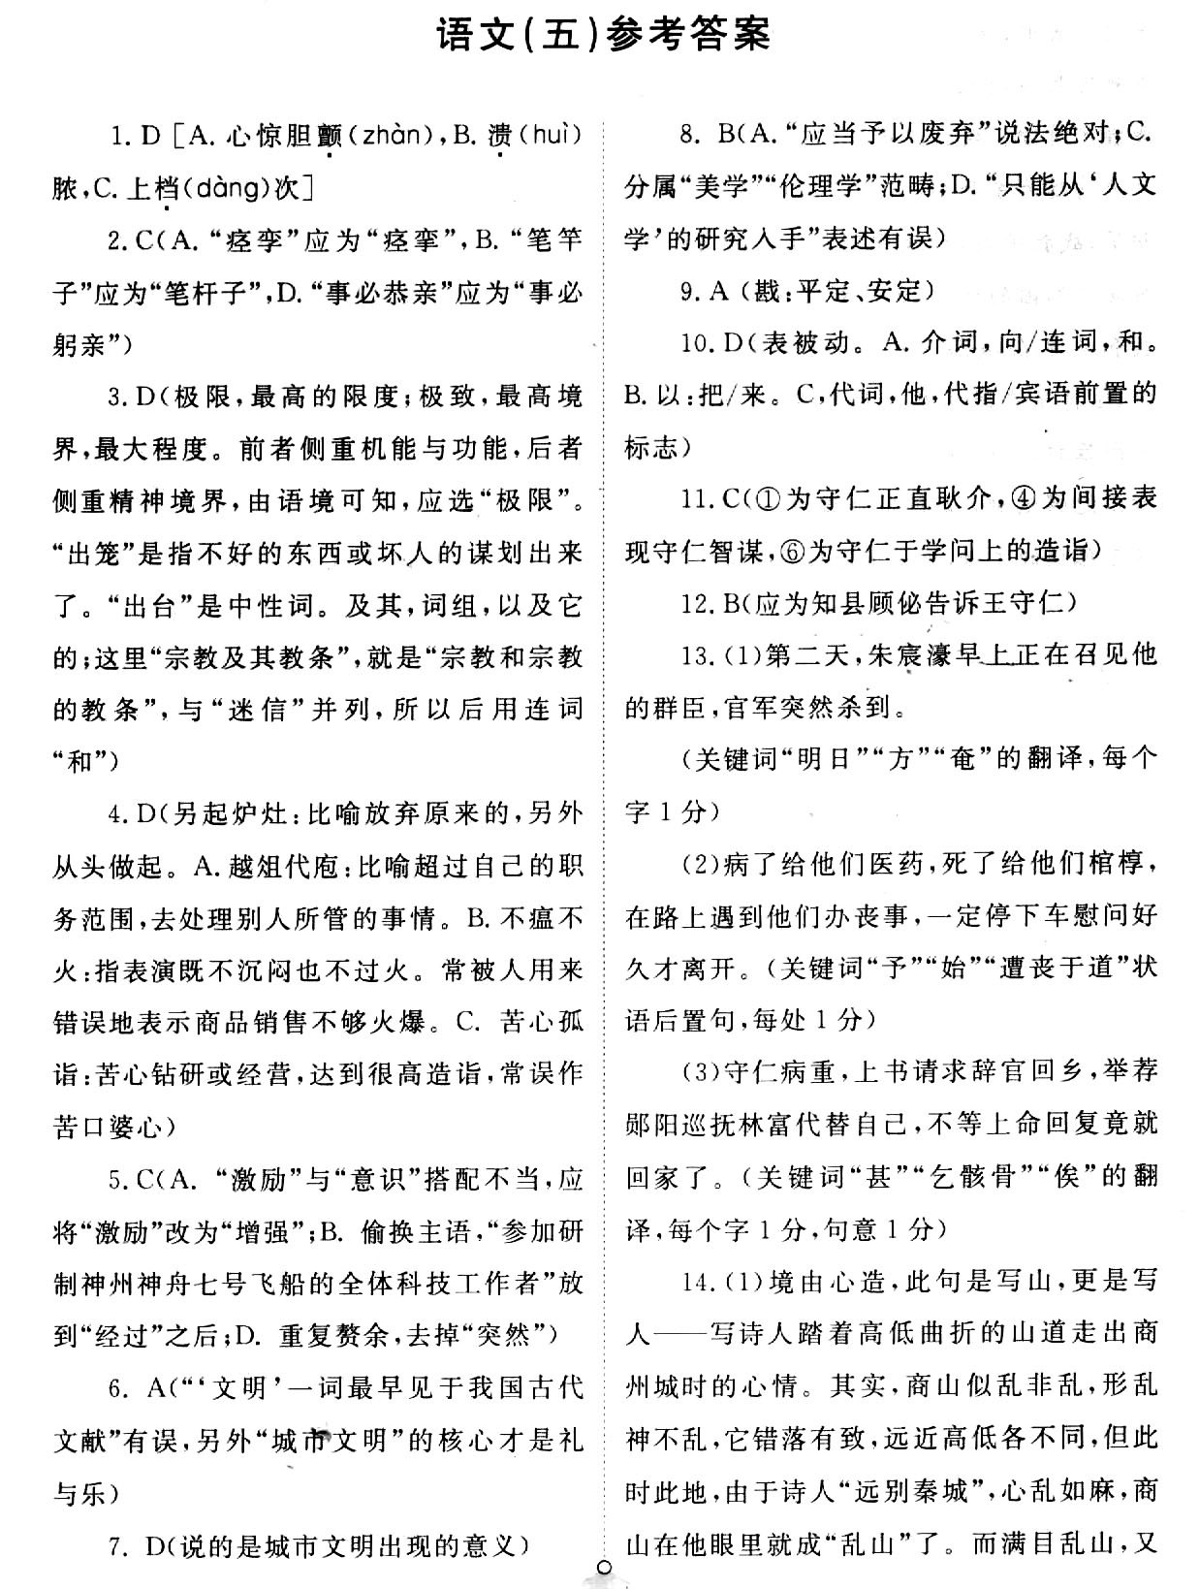
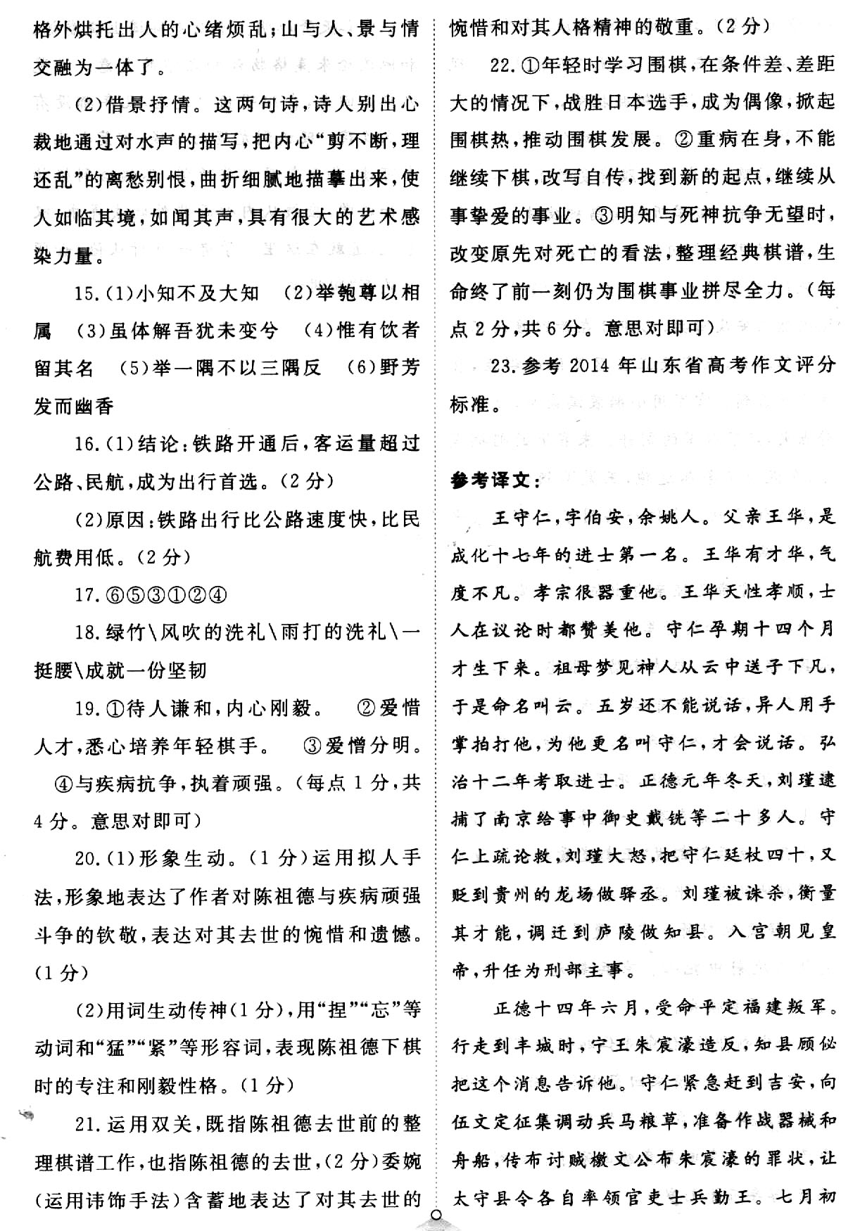
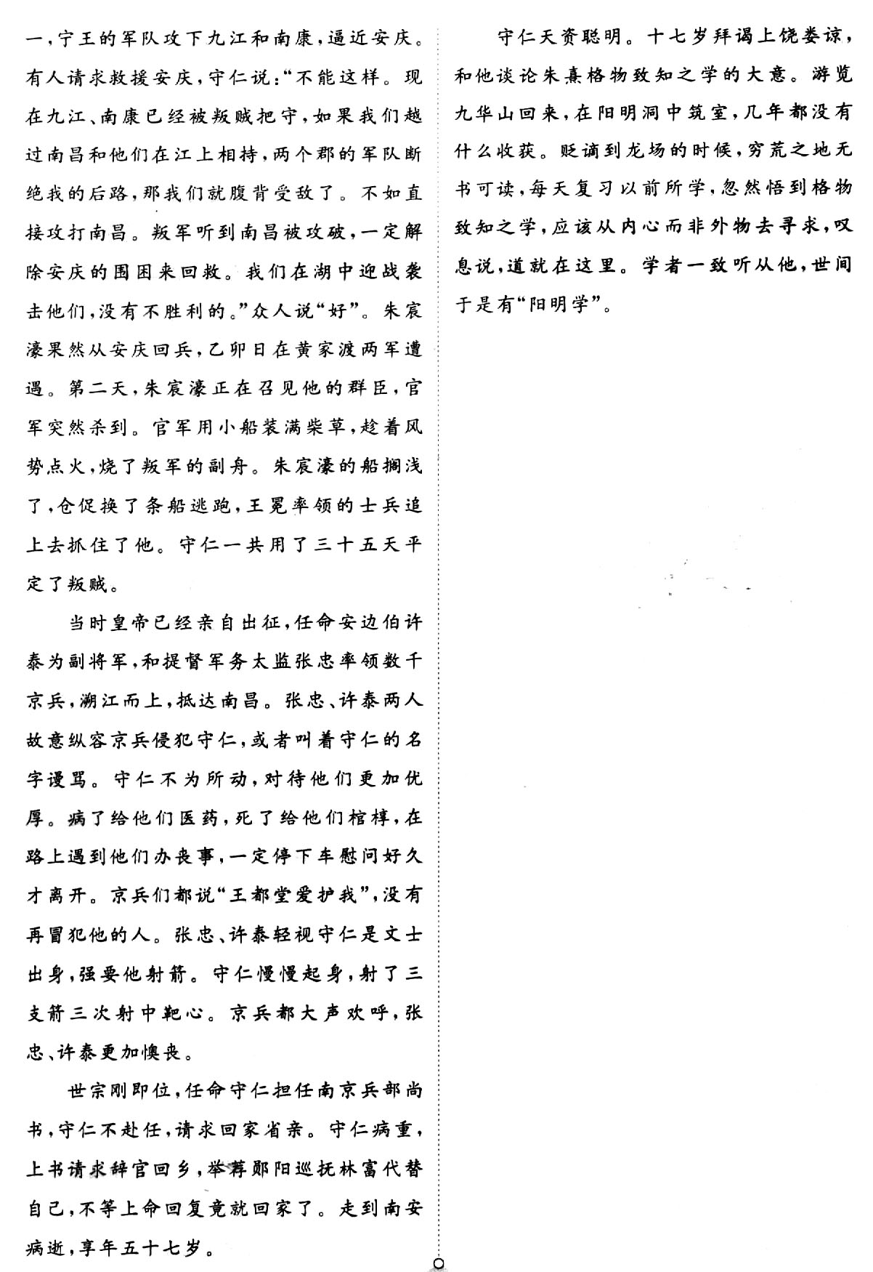

欢迎访问“高中试卷网”——http://sj.fjjy.org

